İçindekiler

1. Sözlük 2

2. Sisteme Giriş 2

3. Elektronik İmza Yardım 6

4. Webstart Yardım 7

5. YEKDEM Başvurusu 11

# Sözlük

#### E-imza Nedir?

Elektronik imza, elektronik ortamda bulunan bir belgeye eklenerek imzalayanın kim olduğunu belirlemeye yarayan veridir. 5070 Sayılı Kanun uyarınca e-imza, ıslak imza ile eşdeğerdedir. E-imza sertifikası dağıtmaya yetkilendirilmiş kuruluşlar tarafından dağıtılan sertifikalar kullanılarak imzalama işlemi yapılır.

Elektronik sertifika, Bilgi Teknolojileri ve İletişim Kurumu tarafından onaylı Elektronik Sertifika Hizmet Sağlayıcılar tarafından sağlanmaktadır. Bu firmaların listesi ve diğer bilgilere [www.tk.gov.tr](http://www.tk.gov.tr/) adresinden ulaşabilirsiniz. Elektronik imzayı çalıştırabilmek için öncelikle kart sürücü yazılımının kurulması gerekmektedir. Bu yazılım elektronik sertifika ile beraber gönderilen CD veya diğer medyalariçerisinde bulunabilirveya e-imzanın alındığı firmanın internet sitesinden edinilebilir.

Bilgisayara kurulan program ile elektronik sertifika girişi gerçekleştirildiğinde sertifika kullanıma hazırdır.

# Sisteme Giriş

Sisteme giriş yapıldığında Java eklentisinin eski olduğuna dairuyarı alınabilir. Eksik olan Java yüklenir ve tarayıcı kapatılıp açılır. Java yüklendikten sonra **Java Uyarısı Ekranı**'nda yer alan **Bu seferlik çalıştır** () düğmesi görülebilir. Giriş ekranına gidebilmek için bu düğmeye tıklanır.

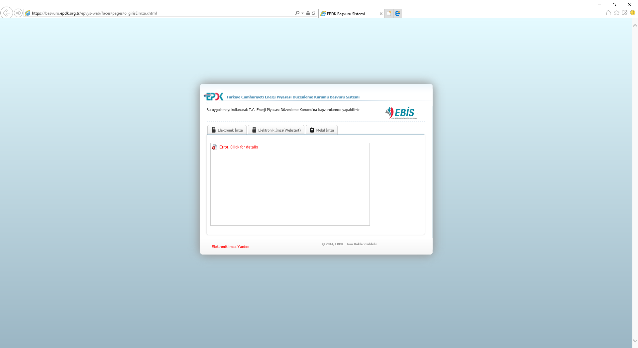

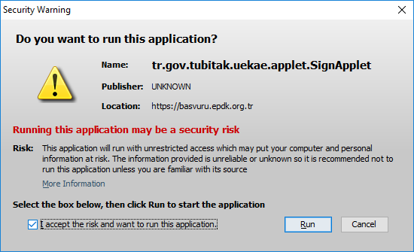

Giriş işlemine devam edebilmek için **Güvenlik Uyarısı Penceresi**'nde yer alan

 kutucuğu işaretlenir

ve **Run** () düğmesine tıklanır.

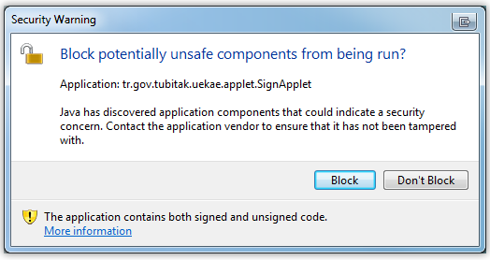

**Güvenlik Uyarısı Penceresi**

**Güvenlik Uyarısı Penceresi**'nde yeralan **Block** () düğmesine tıklanır.

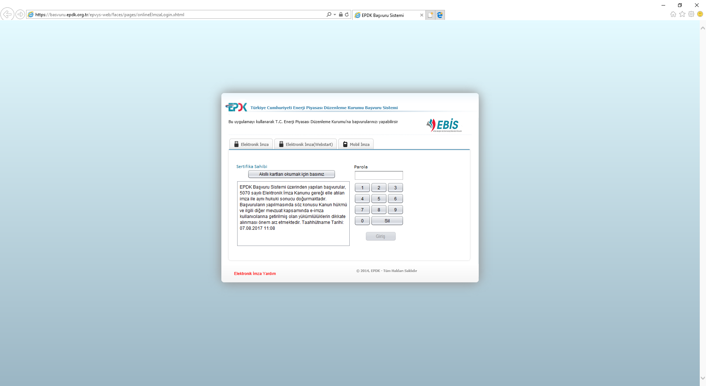

**Şifre Giriş Ekranı**'nda yer alan **Akıllı kartları okuman için basınız** (

tanınması sağlanır.

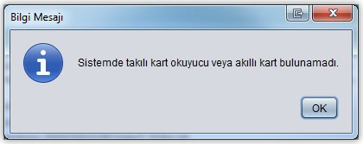

**Bilgi Mesajı Penceresi**

Bilgisayarda takılı kart olmaması halinde takılı kart olmadığına dair bilgi mesajı alınmaktadır. Kullanılacak kart takılır ve  ikonuna tıklanır.

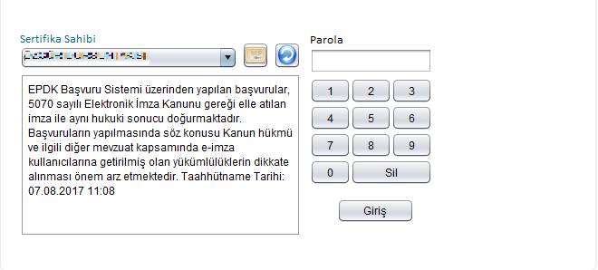

**Şifre Giriş Ekranı**'nda giriş yapılacak kartın şifresi girilir ve **Giriş** () düğmesine tıklanır.

# Elektronik İmza Yardım

EPDK Başvuru Sistemi ile İlgili Sorun ve Önerilerinizi ekranın Sağ Üst köşede bulunan Sorun Öneri Bildir menüsü aracılığıyla bildirebilirsiniz veya ebasvuru@epdk.gov.tr adresine e-posta gönderebilirsiniz.



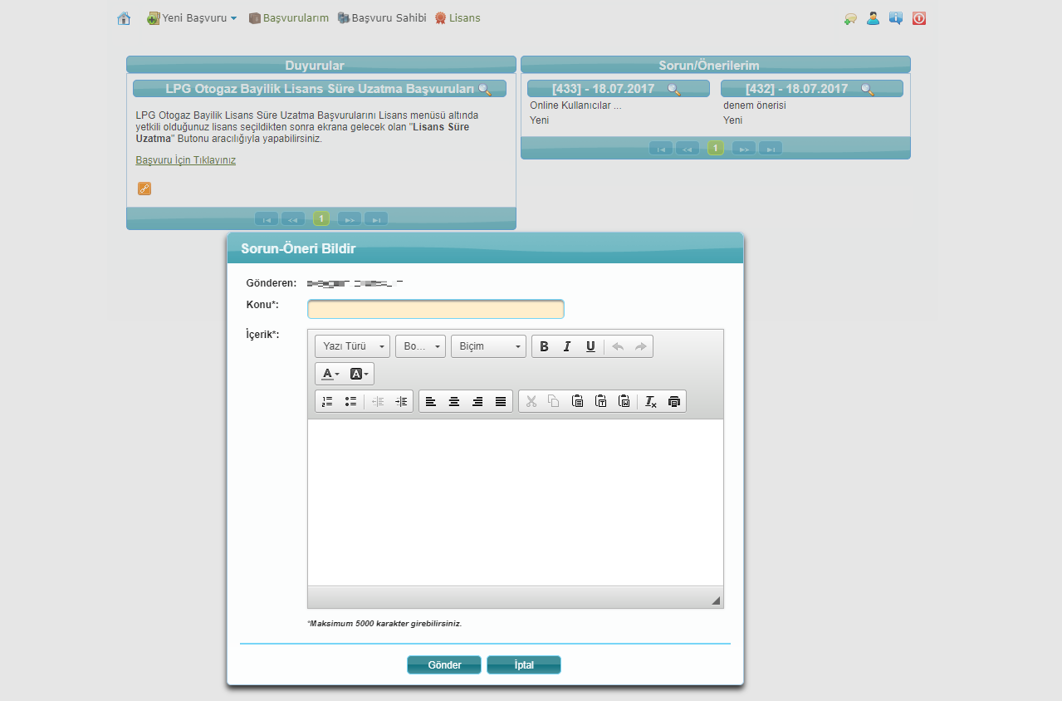

# Webstart Yardım

Uygulamayı çalıştırmadan önce bilgisayarınızda şu ayarları yapmanız gerekmektedir:

Öncelikle bilgisayarınızda açılı olan tüm tarayıcıları kapatınız.

- Bilgisayarınızın Denetim Masasını (Control Panel) açınız. (Açmak için; ekranın sol alt kısmındaki Windows logosuna (Başlat / Start butonuna) basınız, açılan penceredeki menülerden Denetim Masasını (Control Paneli) açınız)

- Sağ üstte yer alan arama alanına "Java" yazınız.

- Arama sonucu dönen sonuçlardan "Java"yı tıklayıp açınız.

- Açılan Java Kontrol Panelinin Güvenlik (Security) sekmesine geçiniz.

- İstisnalar listesine "https://basvuru.epdk.gov.tr" adresini ekleyiniz.

- Daha sonra Tamam (OK) tuşuna basarak ayarları kaydediniz.

Tarayıcınızın Java desteği olmaması durumunda sisteme “Elektronik İmza” sekmesinden giriş yapan kullanıcılar artık bu sekmeyi kullanamayacaktır. Bunun yerine sisteme giriş için “Elektronik İmza (Webstart)” sekmesinin kullanılması gerekmektedir. (Java desteği devam eden tarayıcılarda “Elektronik İmza” sekmesi de kullanılabilecektir).

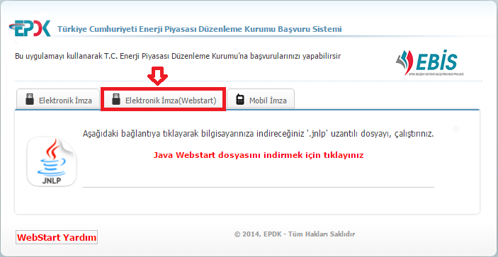

“Elektronik İmza (Webstart)” sekmesinde yer alan [Java Webstart dosyasını indirmek için tıklayınız](http://10.10.128.39:8080/epvys-web/faces/pages/o_girisEimzaWebstart.xhtml) linkine tıklandığında bilgisayara “epdkBasvuruEimza.jnlp” adında bir dosya indirilecektir. Bu dosyayı çalıştırınız. Karşınıza şöyle bir ekran çıkacaktır.

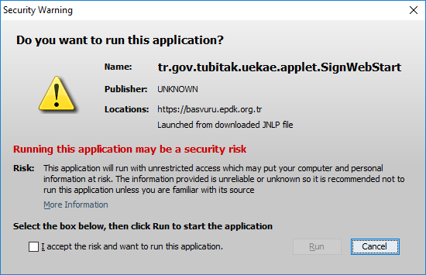

Ekranın altındaki “I accept the risk and want to run this application” kutucuğunu işaretleyip RUN tuşuna basınız.

Karşınıza elektronik imza giriş ekranı çıkacaktır.

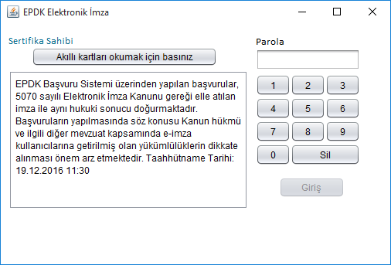

Bu aşamayı geçebilmek için elektronik imzanızın bilgisayarınıza takılı olması gerekmektedir. “Akıllı kartları okumak için basınız” düğmesine tıklayınız. Böylece bilgisayarınıza takılı olan elektronik imzanın sistem tarafından tanınması sağlanmış olacaktır. Daha sonra “Parola” alanına da parolanızı yazınız. Giriş düğmesine tıkladıktan sonra sisteme giriş yapmış olacaksınız.

Sisteme yapılan başvuruyu imzalamak için :

Sisteme başvurunuzu kaydettikten sonra imzalamak için karşınıza gelen ekranda şöyle bir alan bulunmaktadır.

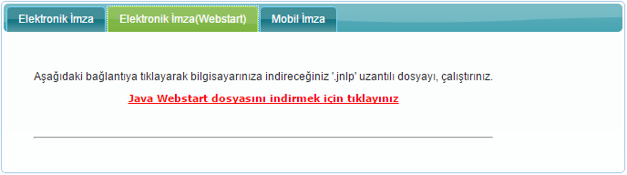

Bazı tarayıcıların 2017 yılı ile birlikte Java desteğini kaldırması üzerine Java desteği olmayan tarayıcılarda “Elektronik İmza (Webstart)” sekmesinin kullanılması gerekmektedir. (Java desteği devam eden tarayıcılarda “Elektronik İmza” sekmesi de kullanılabilecektir).



“Elektronik İmza (Webstart)” sekmesinde yer alan [Java Webstart dosyasını indirmek için tıklayınız](http://10.10.128.39:8080/epvys-web/faces/pages/o_girisEimzaWebstart.xhtml) linkine tıklandığında bilgisayara “epdkBasvuruEimza.jnlp” adında bir dosya indirilecektir. Bu dosyayı çalıştırınız. Karşınıza şöyle bir ekran çıkacaktır.



Ekranın altındaki “I accept the risk and want to run this application” kutucuğunu işaretleyip RUN tuşuna basınız.

Karşınıza elektronik imza ile imzalama ekranı çıkacaktır.

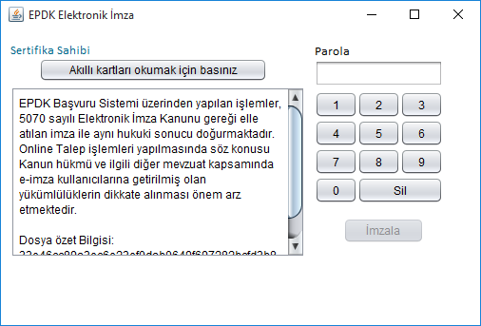

Bu aşamayı geçebilmek için elektronik imzanızın bilgisayarınıza takılı olması gerekmektedir. “Akıllı kartları okumak için basınız” düğmesine tıklayınız. Böylece bilgisayarınıza takılı olan elektronik imzanın sistem tarafından tanınması sağlanmış olacaktır. Daha sonra ”Parola“ alanına da parolanızı yazınız. İmzala düğmesine tıkladıktan sonra başvurunuzu imzalamış olacaksınız.

# YEKDEM Başvurusu

YEKDEM başvurusu yapmak isteyen tüzel kişiler, yetkili kıldıkları kişi aracılığıyla başvuru yapacağından yetkili kılınan kişiye ait bireysel elektronik imzanın veya mobil imzanın temin edilmiş olması gerekmektedir.

Üretim lisansı sahibi tüzel kişi adına YEKDEM başvurusu yapmaya yetkili kılınan kişi Enerji Piyasası Düzenleme Kurumu Başvuru Sistemine ait aşağıdaki linki açar.

<https://basvuru.epdk.gov.tr/epvys-web/faces/pages/onlineEImzaLogin.xhtml>

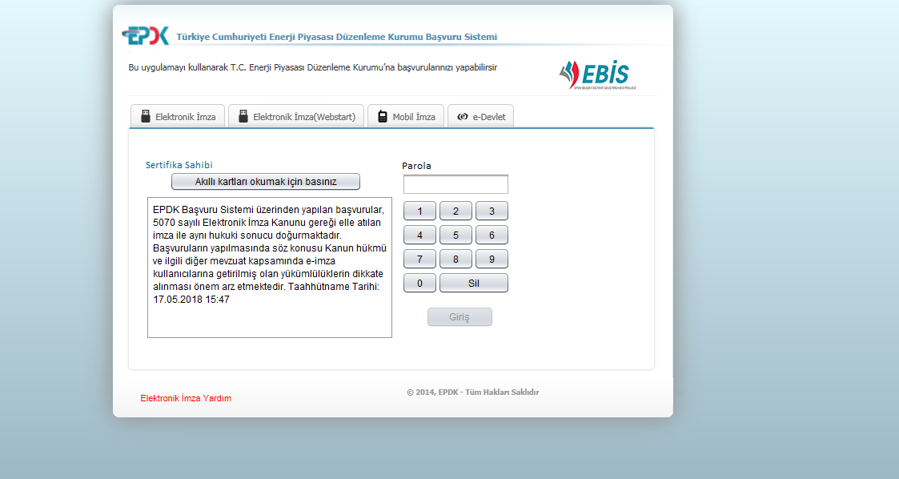

Yetkili kişi tarafından elektronik imza veya mobil imza kullanılarak başvuru sistemine giriş yapılır.

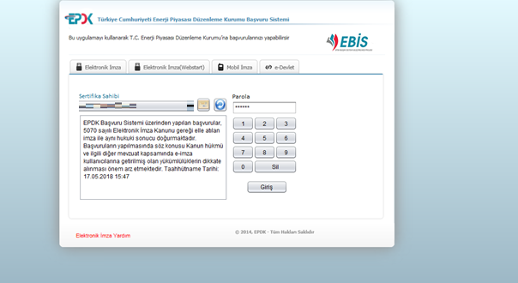

Başvuru Sistemine giriş yapıldıktan sonra ekranda yer alan “*Talep*” kısmına giriş yapılır.

“*Talep*” kısmına giriş yapıldıktan sonra *“Elektrik piyasası”* ve *“Üretim Lisansları İşlemleri”* kısmından hangi lisanslar adına YEKDEM başvurusu yapılabileceği ekranda görülür.

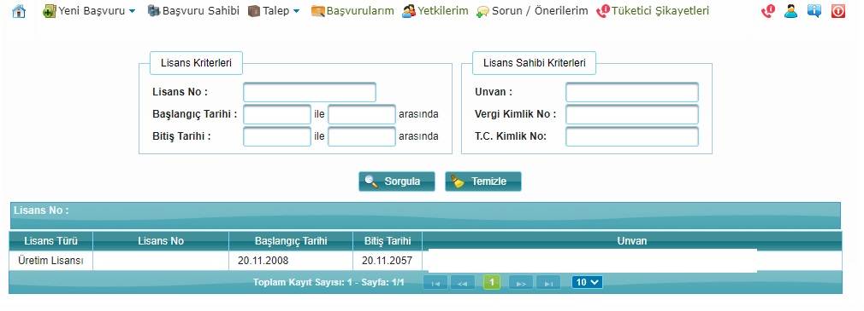

Başvuru yapılacak lisans işaretlenerek *“İşlemler”* menüsünden “*YEKDEM Başvuru Talebi*” seçilir.

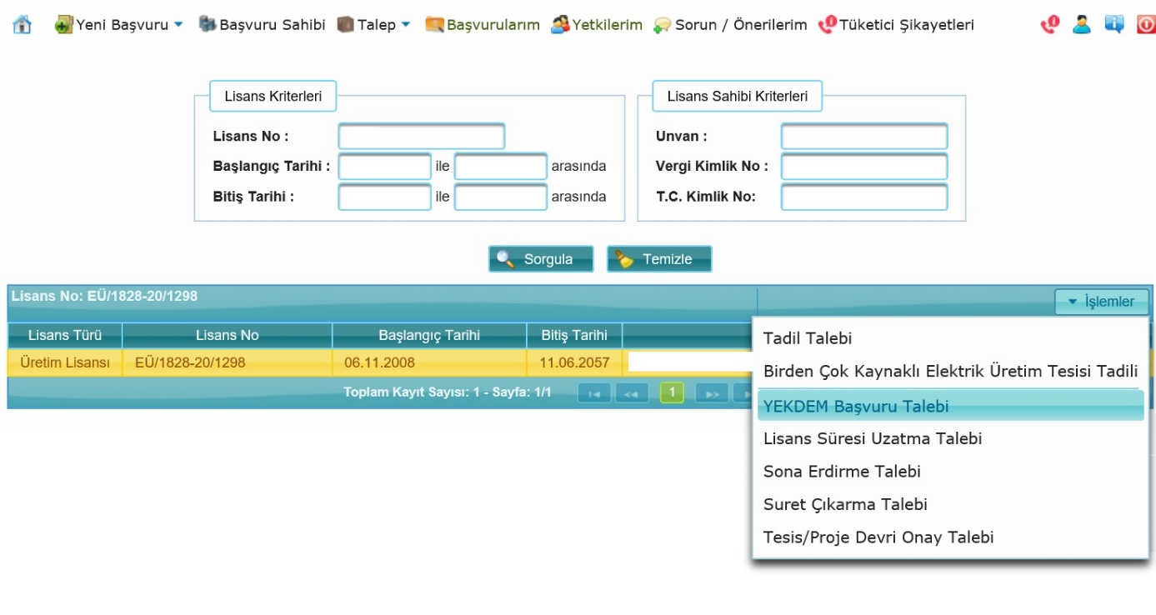

İlk aşamada başvuruyu yapacak yetkili kişinin okuması için başvuru koşulları ve ilave açıklayıcı bilgilere yer verilir. “*Sonraki*” tuşuna basılarak bir sonraki kısma geçilir.

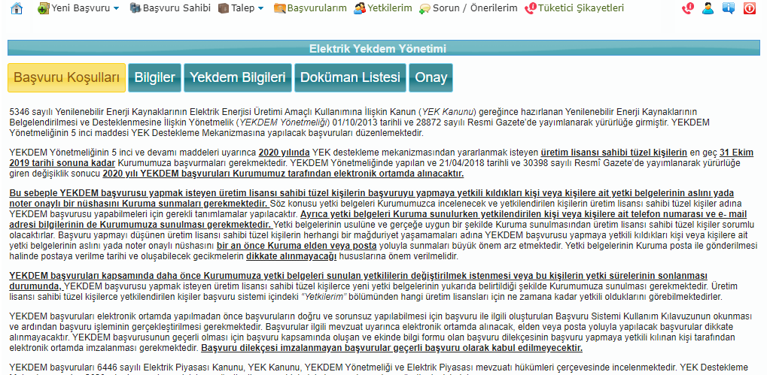

“*Bilgile*r” kısmında başvuru yapılacak üretim tesisine ait bilgiler görülür. Şirket yetkilisi buradaki bilgileri kontrol ederek hatalı olduğunu düşündüğü bilgilerin değiştirilmesi için Kurumumuza ayrıca bir başvuruda bulunabilir. “*Sonrak*i” tuşuna basılarak “*Yekdem Bilgileri*” kısmına geçilir.

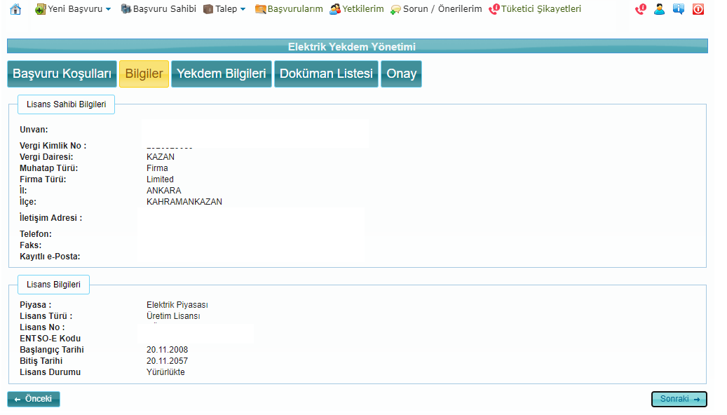

Başvuru yetkilisinin dolduracağı kısım “*YEKDEM Bilgileri*” kısmıdır. Bu kısımda, başvuru yapılacak üretim tesisine ilişkin bilgiler doldurulur.

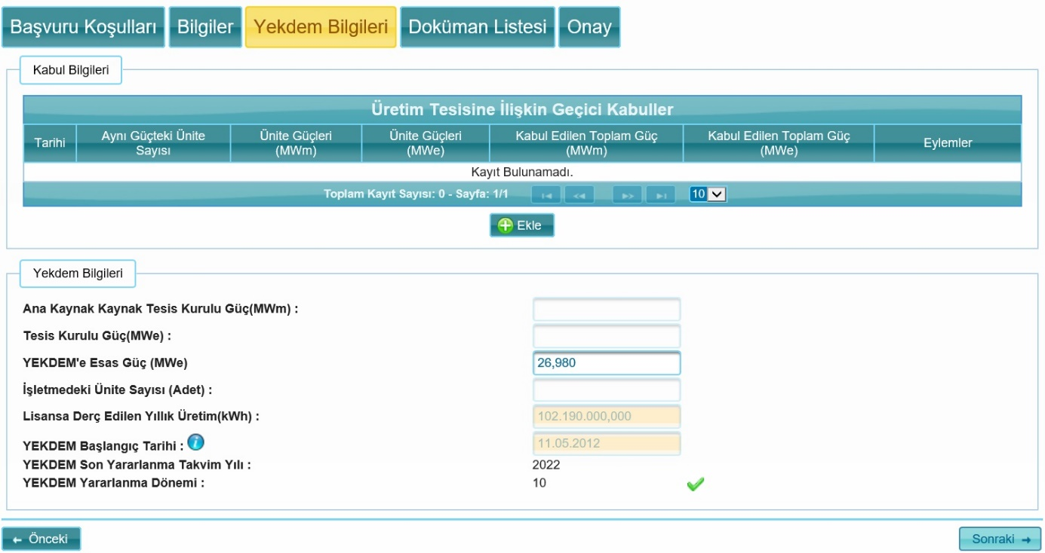

**YEKDEM Bilgileri kısmı doldurulurken aşağıda belirtilen hususlara dikkat edilmesi gerekmektedir.**

**Üretim Tesisine İlişkin Geçici Kabuller**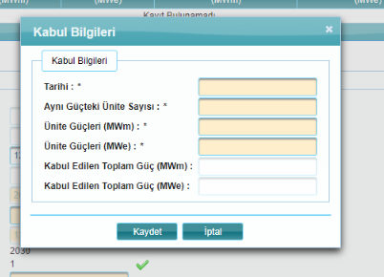

Bu kısımda üretim tesisine ilişkin yapılan tüm geçici kabuller ayrı ayrı girilecektir. Birden fazla geçici kabul eklemek için *“ekle”* butonu kullanılacaktır. Aynı tarihte farklı ünite güçlerinde geçici kabul işlemi gerçekleştirildiyse “*ekle*” butonu kullanılarak ayrıca giriş yapılacaktır. Birden çok kaynaklı elektrik üretim tesisleri için yapılacak başvurularda *“ekle”* butonu kullanılarak, açılan bölmeden Kaynak Türü seçildikten sonra kabul bilgileri girilecektir. (Birden çok kaynaklı olmayan elektrik üretim tesislerinde bu bölme açılmayacaktır.)

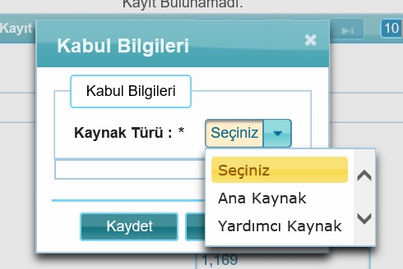

Geçici kabuller girilirken aşağıdaki hususlar dikkate alınır.

**Kaynak Türü:** Birden çok kaynaklı elektrik üretim tesislerinde kabul bilgileri girilecek olan kaynak türüdür. (Birden çok kaynaklı olmayan elektrik üretim tesislerinde bu kısım gözükmeyecektir.)

**Tarihi:** Geçici kabulün yapıldığı tarihtir.

**Aynı Güçteki Ünite Sayısı:** Geçici kabulü yapılan ünite sayısı

**Ünite Güçleri (MWm):** Geçici kabulü yapılan ünitenin bir tanesininmekanik kurulu güç değeridir.

**Ünite Güçleri (MWe):** Geçici kabulü yapılan ünitenin bir tanesinin elektriksel kurulu güç değeridir. Yardımcı kaynağa dayalı ünite için elektriksel kurulu güç değeri her durumda 0 (sıfır) olacak şekilde sistem hazırlanmıştır

Girilen değerlere göre “Kabul Edilen Toplam Güç (MWm)” ve “Kabul Edilen Toplam Güç (MWe)” değerleri otomatik olarak oluşacaktır. Sadece mekanik veya sadece elektriksel kabul girilmek istenmesi halinde kabule konu olmayan diğer güç 0 (sıfır) olacak şekilde sisteme giriş yapılabilmektedir.

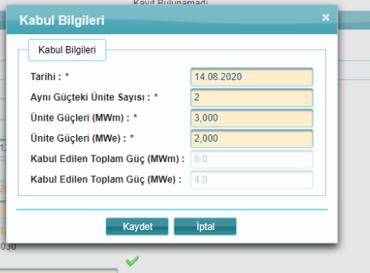

**Ana Kaynak Tesis Kurulu Gücü(MWm):** YEKDEM’e başvuru yapılan tarihte işletmede olan ana kaynak mekanik kurulu güç değeridir. Geçici kabul bilgileri eklendikten sonra otomatik olarak oluşacaktır.

**Yardımcı Kaynak Tesis Kurulu Gücü(MWm):** Birden çok kaynaklı elektrik üretim tesislerinde YEKDEM’e başvuru yapılan tarihte işletmede olan yardımcı kaynak mekanik kurulu güç değeridir. Geçici kabul bilgileri eklendikten sonra otomatik olarak oluşacaktır. (Birden çok kaynaklı olmayan elektrik üretim tesislerinde bu kısım gözükmeyecektir.)

**Tesis Kurulu Gücü (MWe):** YEKDEM’e başvuru yapılan tarihte işletmede olan elektriksel kurulu güç değeridir. Geçici kabul bilgileri eklendikten sonra otomatik olarak oluşacaktır.

**YEKDEM’e Esas Güç (MWe):** 27/02/2019 tarihine kadar üretim lisansı verilen kişiler için (27/02/2019 dahil) lisansa derç edilen veya kurulu güç artışı uygun bulunan, 27/02/2019 tarihinden sonra lisansa ilk derç edilen YEKDEM kapsamında faydalanılabilecek azami elektriksel kurulu güç değeridir. Kurumumuz kayıtlarına göre otomatik olarak oluşturulacaktır. Herhangi bir hata olduğu düşünülürse Kuruma ayrıca başvuruda bulunularak düzeltilmesi sağlanacaktır.

**İşletmedeki Ünite Sayısı (Adet):** YEKDEM’e başvuru yapılan tarihte yardımcı kaynak da dahil işletmede olan ünite sayısıdır. Geçici kabul bilgileri eklendikten sonra otomatik olarak oluşacaktır.

**Lisansa Derç Edilen Yıllık Üretim (kWh):** Elektrik piyasasına ilişkin ilgili mevzuat hükümleri çerçevesinde üretim lisansına derç edilmiş olan yıllık üretim miktarıdır. . Kurumumuz kayıtlarına göre otomatik olarak oluşturulacaktır. Herhangi bir hata olduğu düşünülürse Kuruma ayrıca başvuruda bulunularak düzeltilmesi sağlanacaktır.

YEKDEM başlangıç tarihi, son yararlanma takvim yılı ve yararlanma dönemi kısımları Kurumumuz kayıtlarına göre otomatik oluşmaktadır. **Ancak başvuruya konu üretim tesisi yeni işletmeye giren bir tesis ise YEKDEM başlangıç tarihi başvuru yapacak şirket yetkilisi tarafından doldurulacaktır. YEKDEM Başlangıç Tarihi kısmı doldurulurken aşağıdaki hususun dikkate alınması gerekmektedir.**

**YEKDEM Başlangıç Tarihi:** Lisansa derç edilen ilk kurulu gücün tamamının işletmeye girdiği geçici kabul tarihidir, sisteme enerji veriş tarihi olarak da kabul edilir. Ancak üretim lisansı sahibi tüzel kişinin lisansına derç edilen ilk kurulu gücün tamamı işletmeye girmeden YEKDEM’e katılması halinde, işletmeye giren kurulu güce ilişkin kısmi geçici kabul tarihi yazılır.

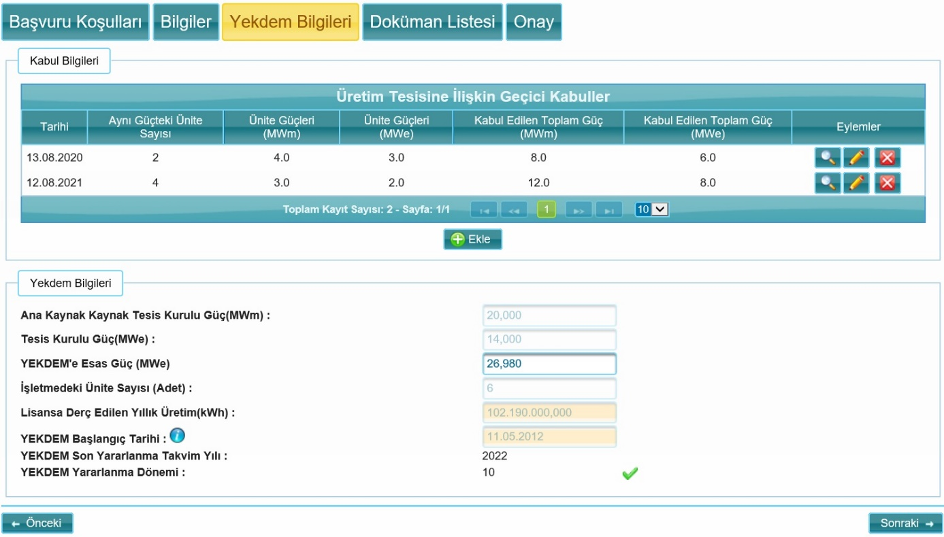

Birden çok kaynaklı elektrik üretim tesisleri için *“Yekdem Bilgileri”* sayfası aşağıdaki gibidir.

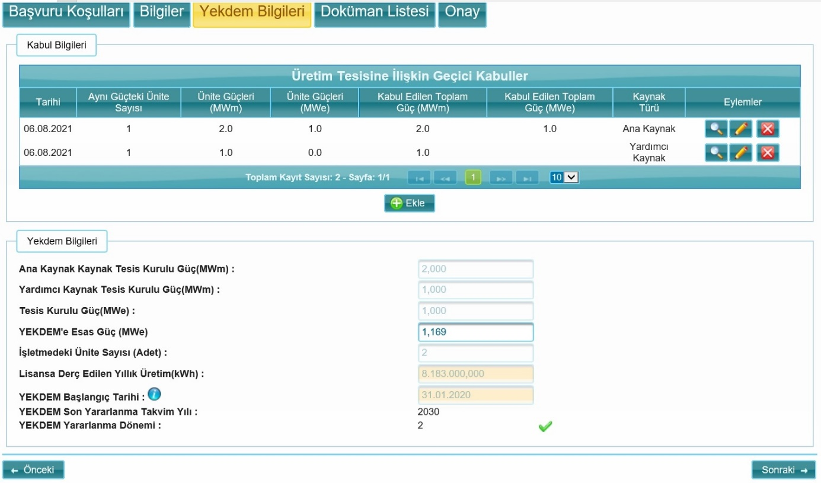

*“Doküman Listesi”* kısmında üretim tesisine ilişkin yapılan her bir geçici kabul tutanağına ait kapak sayfası ve en büyük mülki amire sunulacak nüsha eklenecektir. Bahse konu kapak sayfası ve en büyük mülki amire sunulacak nüshaya ilişkin örnek aşağıda gösterilmektedir.

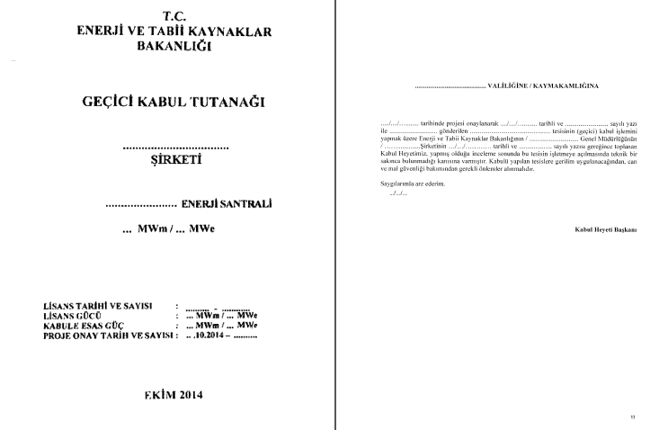

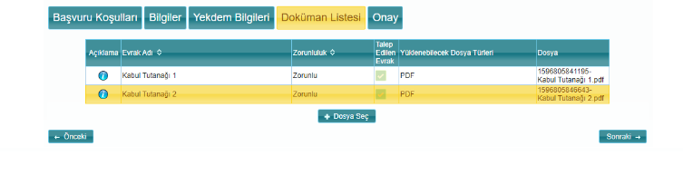

En son “*Onay*” kısmına gelindikten sonra bu kısımda yetkilinin önünde 3 seçenek vardır. Yetkili ister vazgeçebilir, ister imzalamadan kaydedebilir isterse başvuruyu imzalama kısmına geçebilir.

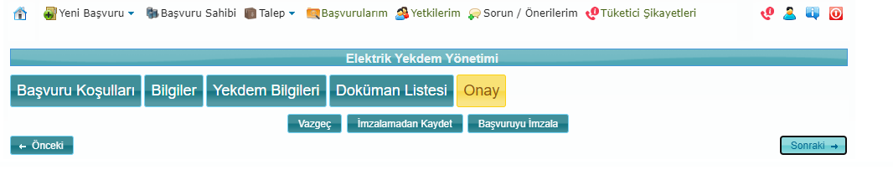

Başvuruyu imzalama kısmına geçildiğinde yetkili kişi imzalama işlemini yapmadan önce imzalayacağı başvuru dilekçesini ve eki olan *Bilgi Formu*nu görebilir ve bunları kendi bilgisayarına kaydedebilir.

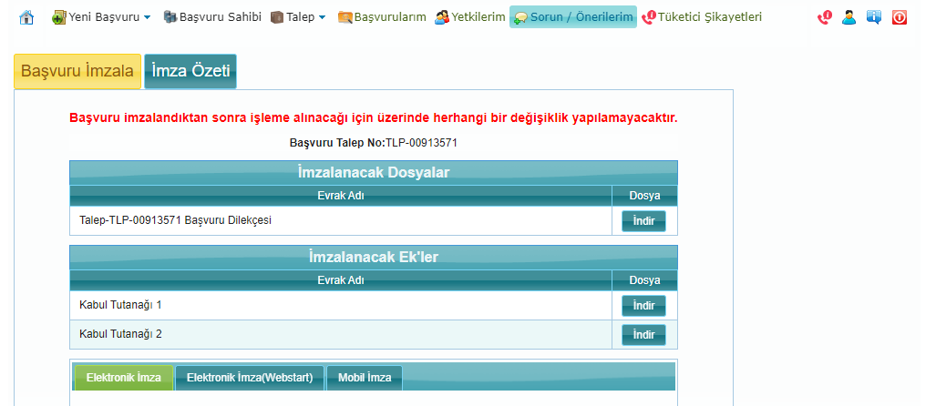

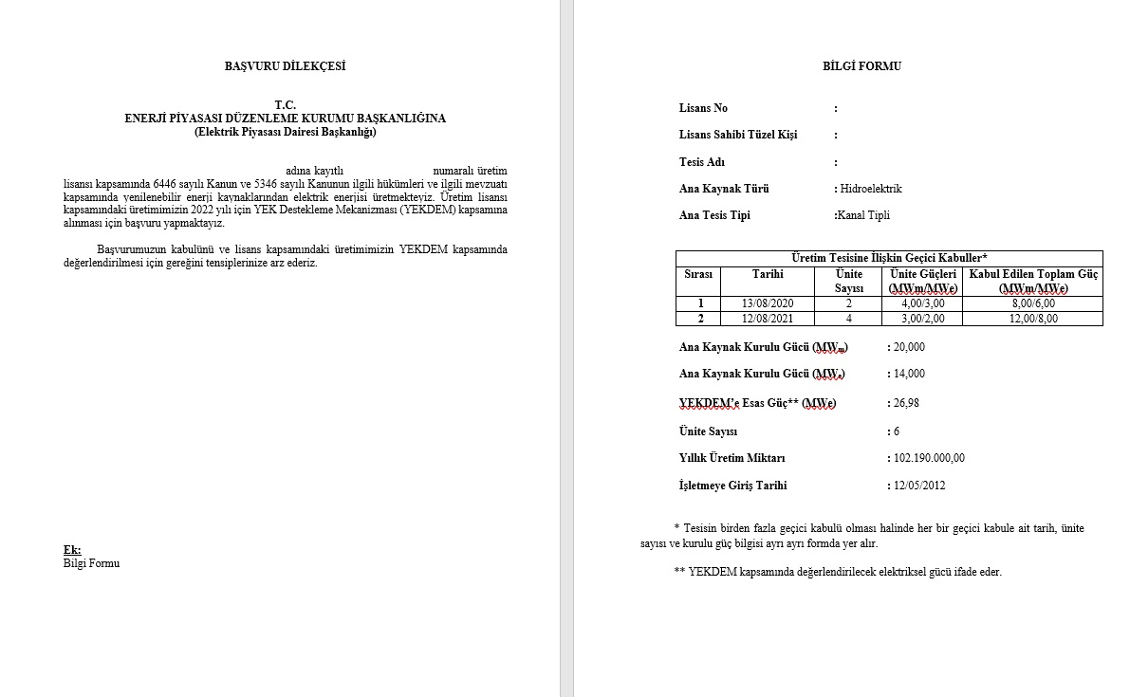

Birden çok kaynaklı elektrik üretim tesisleri için *“Başvuru Dilekçesi”* aşağıdaki gibidir.

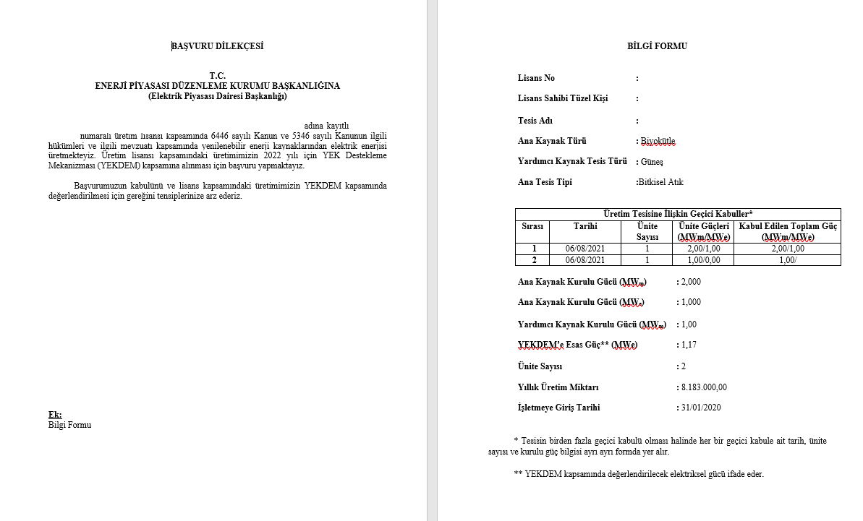

İmzalanacak evraklar incelendikten sonra elektronik imza veya mobil imza kullanılarak başvuru dilekçesi yetkili kişi tarafından imzalanır.

* **Önemli Not: Yapılan Başvuruların EPDK tarafından işleme alınması için başvurunun mutlaka imzalanmış olması gerekir! İmzalanmayan başvurularla ilgili hiçbir surette işlem tesis edilmeyecektir.**

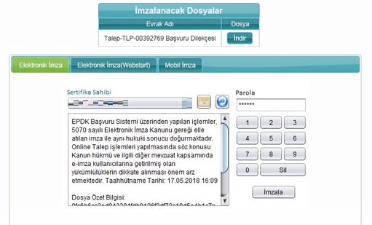

Yetkili kişi imzaladığı başvuru evrakını kendi bilgisayarına kaydedebilir.

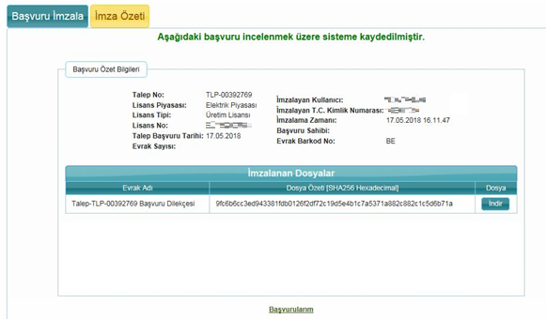

Yapılan YEKDEM başvuruları her aşamada sistemde “*Başvurularım*” kısmından takip edilebilir. Yetkili kişi başvurusunun işlemde, onaylanmış veya reddedilmiş olduğunu buradan da takip edebilir. Başvuruların onaylanmış ya da reddedilmiş olduğu bilgisine ancak 31 Aralık tarihi itibariyle YEKDEM başvurularına ilişkin iş ve işlemler **Kurul Kararı ile sonuçlandırıldığında** ulaşılabilecektir. Bu tarihten önce başvuruların onaylanması ya da reddedilmesi ilgili mevzuat uyarınca söz konusu değildir.

